Contributo para o N.º 23 do Boletim Informativo do ATLNEC

DOENÇAS RARAS: AS NEUROFIBROMATOSES. O papel da Associação Portuguesa de Neurofibromatose - APNF na partilha de informação, na oferta de linhas de apoio e na criação uma rede de suporte para os doentes.
Por definição, uma doença rara é aquela que surge com uma prevalência igual ou inferior a 1 em cada 2.000 pessoas. Cerca de 80% das doenças raras são genéticas, mais de 50% das pessoas com doença rara são crianças e 30% destas não chegarão ao quinto aniversário. Todos os anos são descritas a nível mundial cerca de 250 novas doenças raras.
DOENÇAS RARAS
ESTÃO IDENTIFICADAS  MAIS DE 6.000 DOENÇAS RARAS  ----------------------------  AFECTAM ENTRE  3.5% – 5.9%  DA POPULAÇÃO DURANTE AS SUAS VIDAS | CADA UMA DAS DOENÇAS RARAS AFECTA MENOS DE  1 EM CADA 2.000 PESSOAS  ----------------------------  NÃO HÁ CURA PARA A GRANDE MAIORIA DAS DOENÇAS  E SÃO POUCOS  OS TRATAMENTOS DISPONÍVEIS |   NO TOTAL,  ESTIMA-SE QUE  30 MILHÕES  DE PESSOAS VIVAM COM UMA DOENÇA RARA NA EUROPA  E 300 MILHÕES  EM TODO O MUNDO | 72% DAS DOENÇAS RARAS SÃO GENÉTICAS  ----------------------------  70% DAS DOENÇAS RARAS TÊM INÍCIO NA INFÂNCIA
Fonte: Adaptado de EURORDIS

Neurofibromatose (NF) é a designação dada a um conjunto de três doenças genéticas raras: NF1 (a mais frequente), NF2 e Schwannomatose.
NF1 | NF2 | SCHWANNOMATOSE
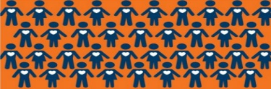  TODOS OS DIAS NASCEM  120 PESSOAS COM NF1.  O QUE REPRESENTA  1 NOVO PACIENTE COM NF1 A CADA 12 MINUTOS. |   TODOS OS DIAS NASCEM  15 PESSOAS COM NF2.  O QUE REPRESENTA  1 NOVO PACIENTE COM NF2 A CADA 90 MINUTOS. |   TODOS OS DIAS NASCEM  9 PESSOAS COM SCHWANNOMATOSE.  O QUE REPRESENTA  1 NOVO PACIENTE  COM SCHWANNOMATOSE  A CADA 3 HORAS.
Fonte: Adaptado de Children´s Tumor Foundation (CTF)

Todas estas doenças predispõem para o aparecimento de tumores e não há cura até ao momento. No entanto, muitos medicamentos encontram-se em fase de ensaios clínicos, o que significa uma grande esperança para a melhoria da qualidade de vida destes doentes. Em 50% dos casos, as Neurofibromatoses (NFs) surgem por herança genética (ou seja, um dos progenitores também é afectado), outros 50% surgem espontaneamente, isto é, são novos casos fruto de uma nova alteração genética ao acaso que provoca doença (denominada de variante patogénica, que causa doença). Assim sendo, as NFs constituem um problema de saúde que pode afectar qualquer família e é por isso que todos nos devemos envolver!

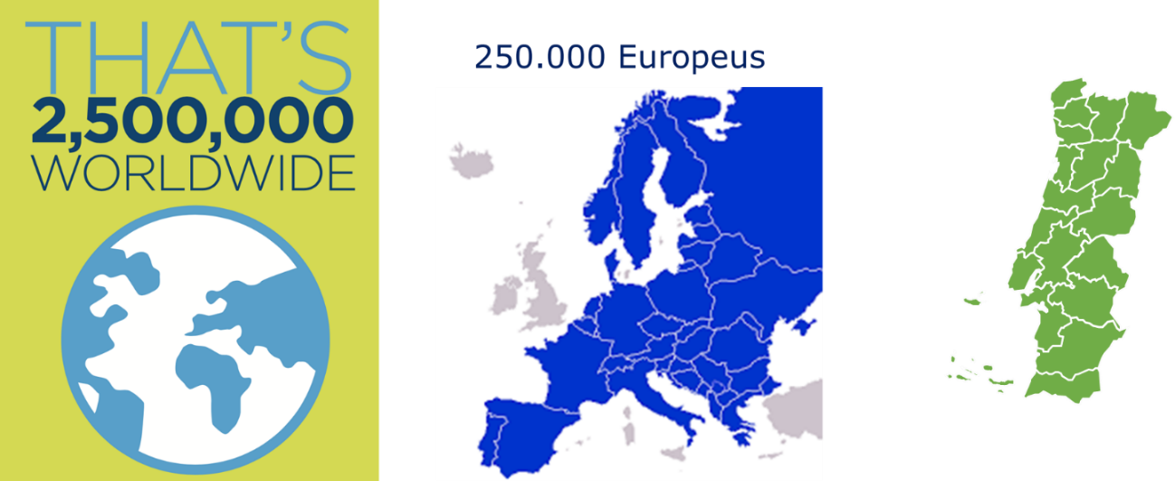
A NF no Mundo e em Portugal: Estimam-se ~4.000 pacientes em Portugal, 40 novos casos por ano e ~500 crianças em idade escolar

A jornada de uma vida com Doença Rara
Devido à baixa prevalência de cada doença, o conhecimento médico é escasso, a oferta de cuidados inadequada e a investigação limitada. Apesar de perfazerem um grande número a nível global, os pacientes com doenças raras são órfãos dos sistemas de saúde, muitas vezes não tendo acesso a diagnóstico, tratamento e benefícios da investigação.
Sintomas relativamente comuns podem ocultar doenças raras subjacentes, originando diagnósticos incorrectos e atrasando o tratamento. Normalmente incapacitante, a qualidade de vida de uma pessoa com uma doença rara é afectada pela falta ou perda de autonomia devido aos aspectos crónicos, progressivos, degenerativos e, frequentemente, de risco de vida da doença.
O facto de, muitas vezes, não existirem curas eficazes aumenta o alto nível de dor e sofrimento a que os pacientes e as suas famílias estão sujeitos.
As doenças raras não afectam apenas a pessoa diagnosticada - também afectam famílias, amigos, cuidadores e a sociedade como um todo.
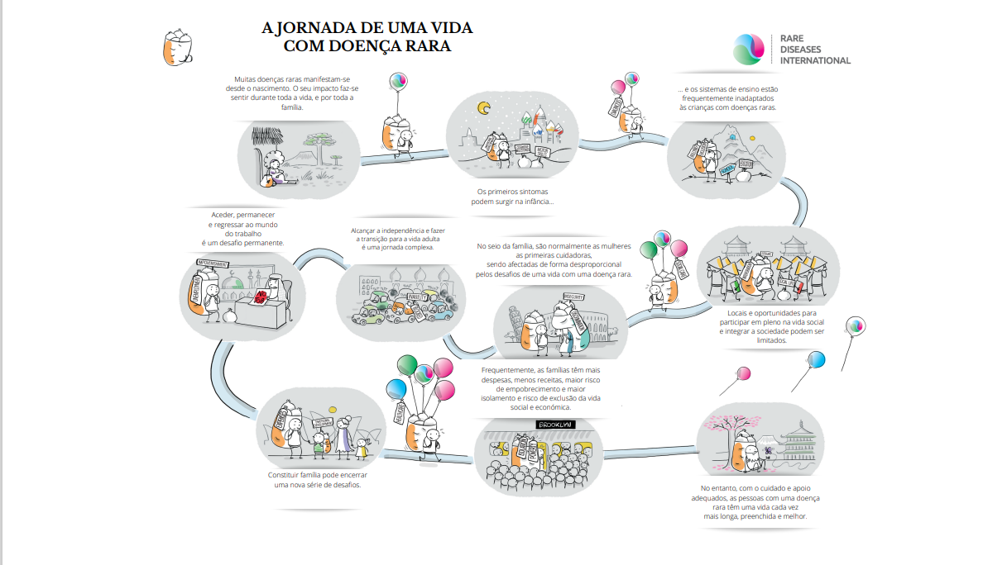
Fonte: Adaptado de Rare Diseases International

A Associação Portuguesa de Neurofibromatose
Em 1999, da iniciativa de um grupo de doentes, profissionais de saúde, familiares e amigos, directa ou indirectamente relacionados com estas doenças, nasceu em Portugal a Associação Portuguesa de Neurofibromatose – APNF, com um objectivo primordial: reduzir o mais possível o impacto das NFs na vida das pessoas afectadas.
Para tal, a APNF definiu quatro pilares fundamentais de actuação:
1) ser um ponto de difusão de informação científica e clínica sobre as NFs para os doentes e famílias, comunidade clínica e para a sociedade em geral;
2) apoiar os pacientes e seus familiares/cuidadores;
3) contribuir para a descoberta de uma cura para as NFs, gerando evidências de base clínica e científica;
4) contribuir para criar um centro multidisciplinar para o tratamento destas doenças em Portugal;
A APNF não cobra quotas aos cerca de 300 associados que tem actualmente, mantendo a sua actividade com recurso a apoios vários.
APOIOS JÁ CONCEDIDOS À APNF:
- Câmara Municipal de Lisboa, na cedência de um espaço não habitacional para a sua sede;
- Instituto do Emprego e Formação Profissional, para o estágio profissional remunerado de uma psicóloga clínica júnior durante 1 ano e a sua especialização nas Neurofibromatoses. Dê uma espreitadela na linha de apoio disponível para oferecer apoio psicológico a crianças e cuidadores: “Psicologia na APNF”;
- Direcção Geral da Educação, com o deferimento do pedido de mobilidade estatutária de um docente para o ano lectivo 2021/2022, que presta apoio pedagógico a crianças e jovens com NF1. Se lhe interessa conhecer melhor este projecto inovador que recorre à intervenção assistida por cães, siga aqui: “Educação na APNF”, em parceria com a Cães&Livros – R.E.A.D. Portugal), e ainda intervenção escolar sempre que necessário/possível.
- Donativo da Astra Zeneca, Portugal para desenvolver estas linhas de apoio da melhor forma.
- Enquanto Instituição Particular de Solidariedade Social sem fins lucrativos, a APNF depende de donativos para ser bem-sucedida na sua missão. Queremos continuar a desenvolver as diversas linhas de apoio à comunidade NF, bem como alargar o nosso alcance a todo o País e Ilhas. Saiba como são usados os fundos da APNF.

OUTRAS ACTIVIDADES DA APNF NO APOIO AOS DOENTES: A APNF tem realizado Encontros Anuais de modo a promover a partilha dos avanços científicos a nível do conhecimento das doenças; da informação sobre o acompanhamento médico a que os portadores de NF podem aceder; do esclarecimento e partilha de questões sociais/laborais e jurídicas que afectam os portadores de NF; do encaminhamento no acesso ao ensino superior para portadores de doenças raras; das campanhas de sensibilização públicas como o Shine a Light on NF realizada em Lisboa (Maio 2019), evento esse com eco em várias cidades europeias; do planeamento estratégico da actividade da Associação envolvendo os associados; da partilha de práticas com outras associações, bem como a partilha de experiências entre doentes de NF, familiares e amigos. Nestes encontros participam doentes, familiares e amigos de doentes de NF, e quase sempre elementos da classe médica como oradores.
Em 2021, a APNF contou com o apoio da Associação das Famílias dos Diplomatas Portugueses e da Associação do Bazar do Corpo Diplomático para a edição e ilustração de um livro infantil sobre Neurofibromatose Tipo 1: ‘As Aventuras do Tito – O Tito nasceu corajoso’ (disponível para aquisição aqui). Com texto da psicóloga Inês Cabral da Fonseca e ilustrações de Mafalda Mota, o livro transporta-nos para o ‘mundo’ de uma criança de seis anos com NF1, nos diferentes contextos do seu dia-a-dia: hospitalar, escolar e familiar. Este livro tem sido distribuído gratuitamente a hospitais, escolas e directamente a beneficiários das nossas linhas de apoio como material de ajuda para o conhecimento da doença.


Ilustração do livro ‘As Aventuras do Tito – o Tito nasceu corajoso’

Damos voz aos doentes e apoiamos as suas iniciativas. Parte da venda do livro ‘Acreditar e vencer – a médica que superou a morte’, uma autobiografia da Dr.ª Luísa Abreu dos Santos, reverte para a missão da APNF. Disponível para aquisição aqui.
A APNF tem também uma colecção de joalharia em prata, concebida especialmente por Lucente, cuja venda também reverte parcialmente para a missão da nossa Associação. Disponível para aquisição aqui.
‘Estamos aqui consigo, e para si’. É este o nosso lema. Mas precisamos de todos os que se juntem à nossa causa, seja através de donativos, com uma participação mais directa com oferta das suas competências, ou ajudando a divulgar o que fazemos para chegar a todas as famílias em Portugal com casos de Neurofibromatose.
Conheça-nos melhor em www.apnf.pt e siga-nos no Facebook, Instagram, Linkedin e Youtube.

Muito Obrigado à equipa do Boletim Informativo ATLNEC pela excelente oportunidade de divulgarmos o que somos e o que queremos alcançar!

